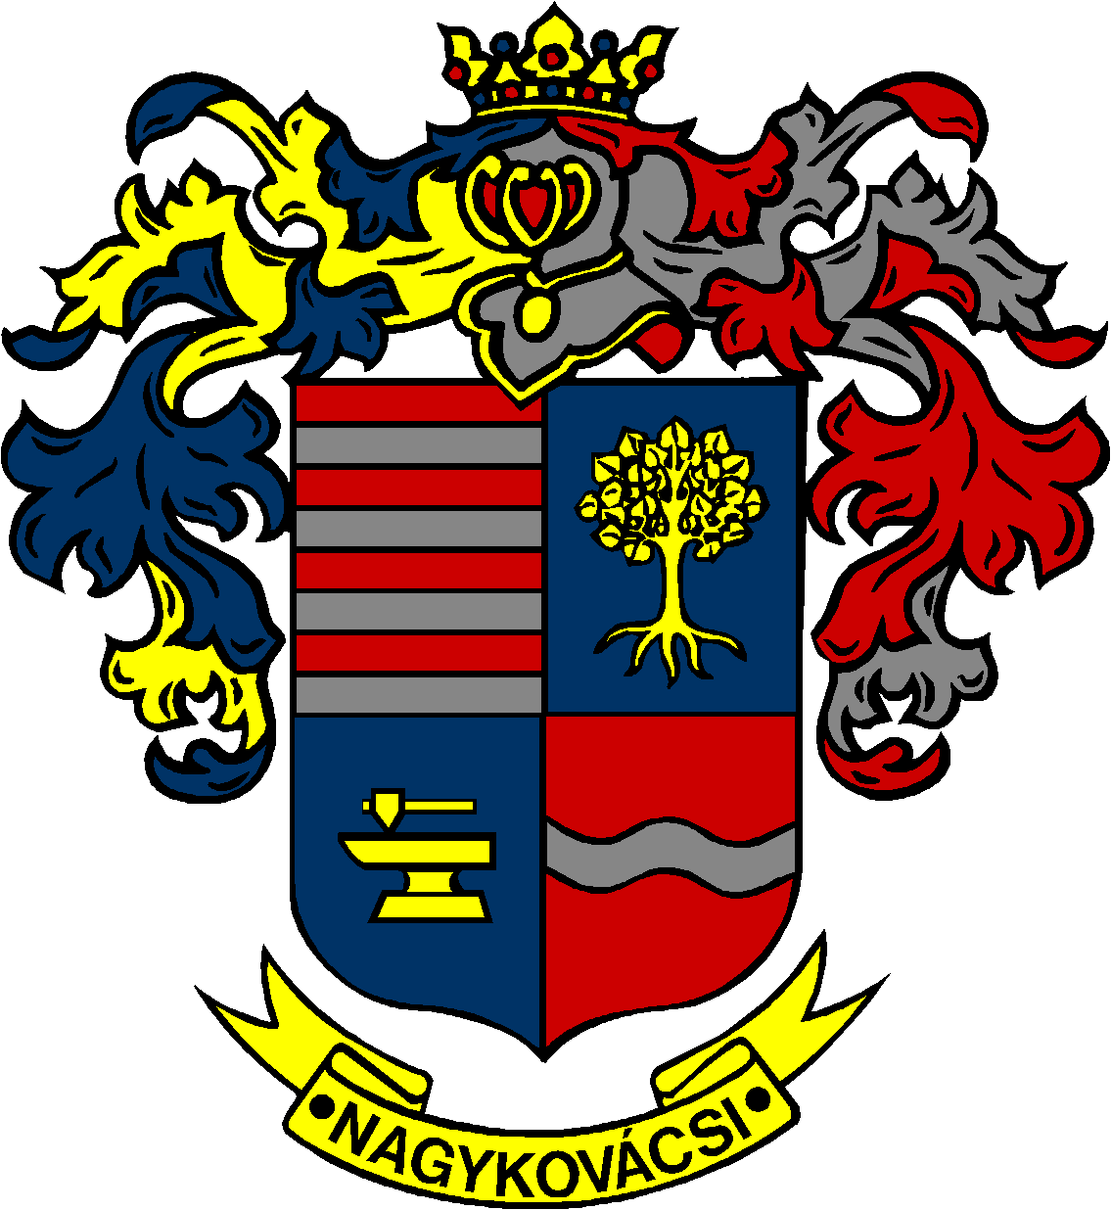

NAGYKOVÁCSI NAGYKÖZSÉG ÖNKORMÁNYZATA

ÜGYRENDI BIZOTTSÁG

ELNÖKE

MEGHÍVÓ

Nagykovácsi Nagyközség Önkormányzat
Ügyrendi bizottságának ülésére

Az ülés helye: Öregiskola Közösségi Ház és Könyvtár
(2094 Nagykovácsi, Kossuth L. u. 78.)
Időpontja: 2026. március 23. (hétfő) 17 óra 15 perc

Napirend
Nyílt ülés:
- A személyes gondoskodást nyújtó gyermekjóléti alapellátásokról és térítési díjairól szóló 8/2015. (IV. 23.) önkormányzati rendelet felülvizsgálata E – 31
Előterjesztő: Kiszelné Mohos Katalin polgármester
Előadó: Grégerné Papp Ildikó jegyző
Tárgyalja: ÜB, HB

Nagykovácsi, 2026. március 19.

Tegzes Endre sk.
bizottsági elnök

